全国地方遥感应用协会文件
0000000000000000000000000000000000000000000000000000000000000000000000000000

全遥发[2001]第03号
关于召开“全国地方遥感应用协会2001年年会”和“2001年海峡两岸空间资讯与防灾科技研讨会”的通知
各会员、环境遥感分会秘书处、各位论文作者、各位专家委员会委员：
经全国地方遥感应用协会二届五次常务理事会研究。并于2001年1月12日，与中华地理资讯学会签定的合作备忘录，确定2001年海峡两岸空间资讯与防灾科技研讨会与全国地方遥感应用协会2001年年会均在江西召开，现将有关事项通知如下：
一、海峡两岸空间资讯与防灾科技研讨会。交流内容包括空间资讯在国土资源、防灾减灾、环境保护、农作物监测、地质调查、测绘制图和旅游观光等领域的应用。参加交流的论文，请于2月底前提交全国地方遥感应用协会秘书处。
二、全国地方遥感应用协会2001年年会。技术交流主题为中巴地球资源一号卫星（CBERS-1）应用，交流内容包括CBERS-1应用领域开拓和应用技术、方法研究，卫星遥感在西部大开发、防灾减灾、数字地球中的应用及IKONOS卫星应用等（征文通知已刊登在2000年12月19日编印的第4期简报上）。会上，环境遥感、CBERS-1的红外应用进行专场交流。请在2月底前，将论文摘要（600字左右）传真到全国地方遥感应用协会秘书处。论文全文打印10份，连同软盘带到会上交流。经专家评议，选择一批论文，刊登在《2001年遥感科技论坛》上。
三、会议期间将召开理事会、常务理事会,请理事、常务理事务必出席,确实不能出席,请派代表。
四、会议地点:江西省井岗山市(茨坪)井岗山宾馆。
五、报到时间:4月20日。
乘飞机的代表,到南昌机场(昌北新机场),由会务组组织乘汽车赴井岗山,希望乘4月20日中午前到达的飞机,以便下午去井岗山。南昌至井岗山宾馆350公里,约5小时。
乘火车的代表,北京西站乘105次,20日20点45分到达井岗山站(原泰和站),深圳站乘106次,20日7点16分到井岗山站(原泰和站)下车,由会务组组织,乘汽车赴井岗山宾馆,行程110公里,约1.5小时(见附图)。
六、会议日程:
4月21日:海峡两岸空间资讯与防灾科技研讨会
4月22日至25日:全国地方遥感应用协会2001年年会和井岗山市考察
4月26日:散会。愿意顺便到南昌、庐山考察的代表,可协助组织。
七、会议费用:食、宿、注册费自理。
1,宿费,井岗山宾馆客房有6种标准,即:①双人间60元/人·天;②双人间65元/人·天;③双人间75元/人·天④二间式套房160元/天·套;⑤三间式套房200元/天·套;⑥单人间100元/间·天;请将需求填在回执中,会务组根据回执先后做出安排,无回执者需服从会务组安排。
2,会议注册费:500元/人(无论何时到会,均需交纳)。
八、会务组请核工业270所负责,邱爱金所长任组长,邓先明、吴敬慈任副组长。
电话:0791- 5721016(O)
传真:0791- 521000
邓先明电话: 0791- 5721157 (H) 手 机: 0- 13803521437 吴敬慈电话: 0791- 5721016 (O) 5721028 (H) 通信地址: 江西省南昌县79号信箱转全国地方遥感应用协会年会会务组
邮编: 330200 特快传递地址: 江西省南昌县莲塘镇莲西核工业270研究所 九、全国地方遥感应用协会秘书处
通信地址: 北京849信箱37分箱 电话: 010- 68370578 传真: 010- 68371681 邮编: 100830 联系人: 沈兴德 电子邮件: carsa@public2. east.net.cn

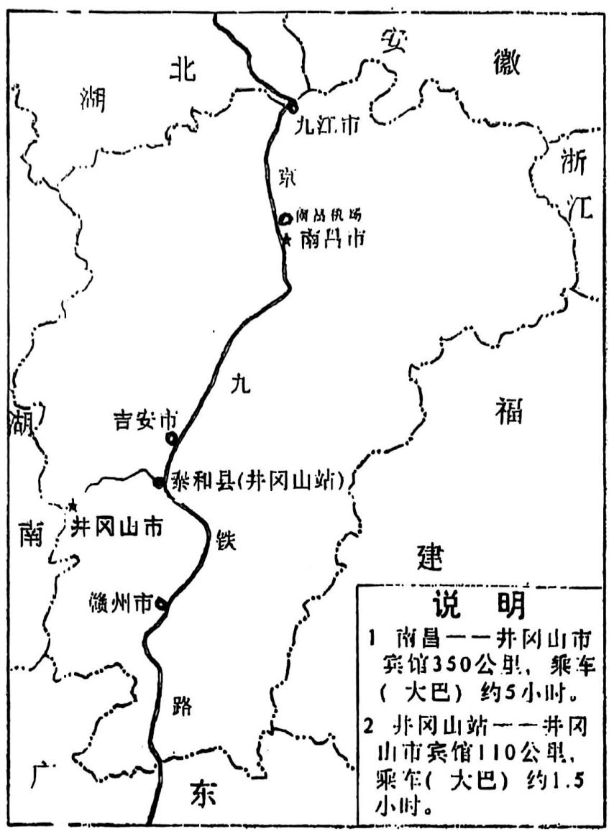
主题词: 两岸研讨会 年会 通知
抄报: 国家计委、国家经贸委、国防科工委、国土资源部、民政部、中国航天科技集团公司、中国航天机电集团公司、解放军总装备部、中国地质调查局、核工业地质局、江西省计委、江西省国土厅、核工业华东地质局、江西省地矿局全国地方遥感应用协会名誉理事长、顾问
全国地方遥感应用协会秘书处 二00一年二月十六日印
打字: 徐金龙 校对: 沈兴德
参加海峡两岸空间资讯与防灾科技研讨会和全国地方遥感应用协会2001年年会代表回执
单位名称
代表姓名 | 性别 | 年龄 | 住房要求 | 返程车票、机票要求 | 是否去南昌、庐山考察
 |  |  |  | 传真
联系电话 |  |  |  | 传真
备注: | ①双人间 60 元/人·天; ②双人间 65 元/人·天; ③双人间 75 元/人·天 ④二间式套房 160 元/天·套; ⑤三间式套房 200 元/天·套; ⑥单人间 100 元/间·天,请在表中填明要求。
单位公章或个人签字
回执请于4月10日前寄江西省南昌县莲塘镇莲西核工业270研究所全国地方遥感应用协会年会会务组, 同时, 请将回执抄全国地方遥感应用协会秘书处

